**作品**

1. 反洗钱数据生成系统（选取2个页面）

数据扩增配置界面：

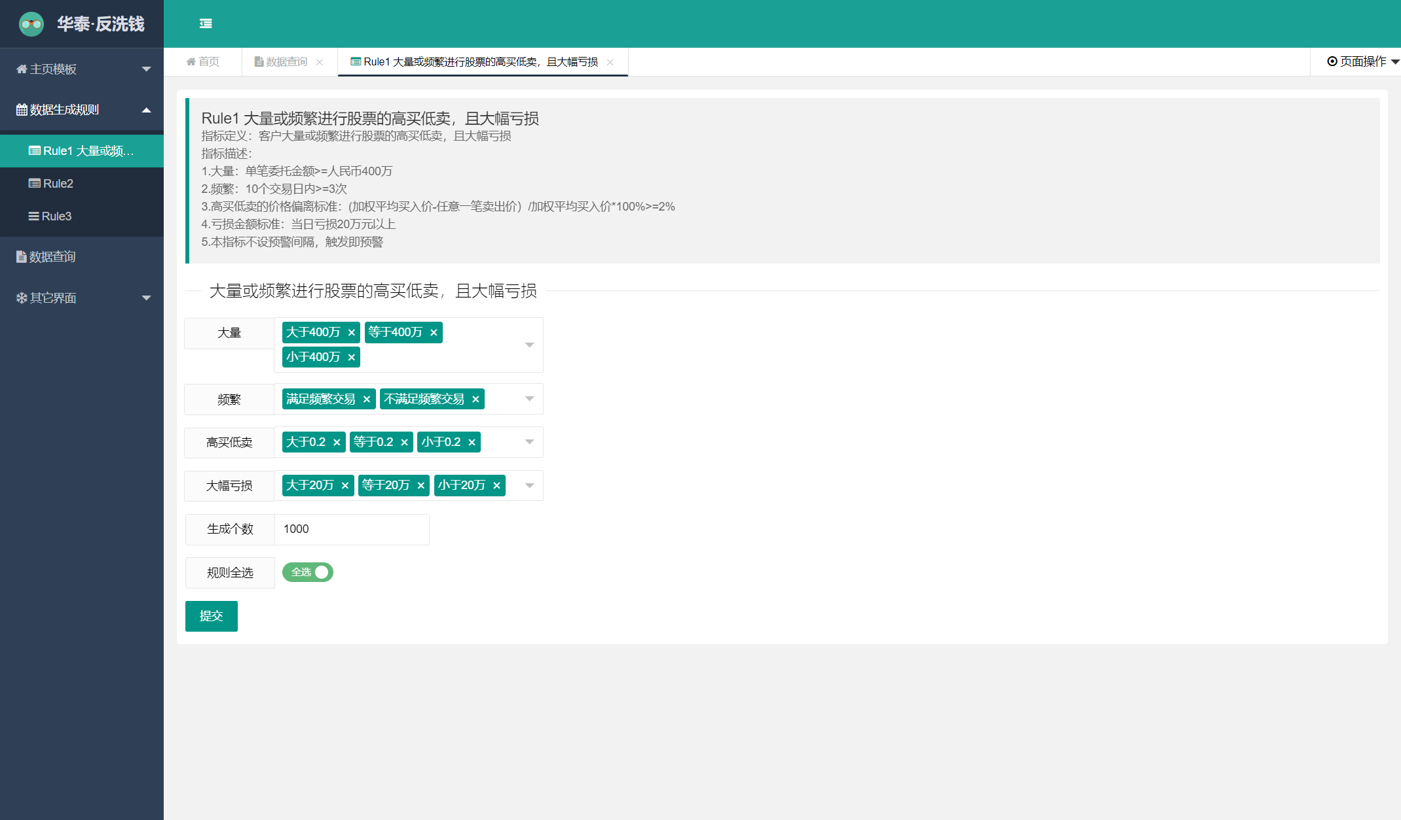

数据结果显示界面：

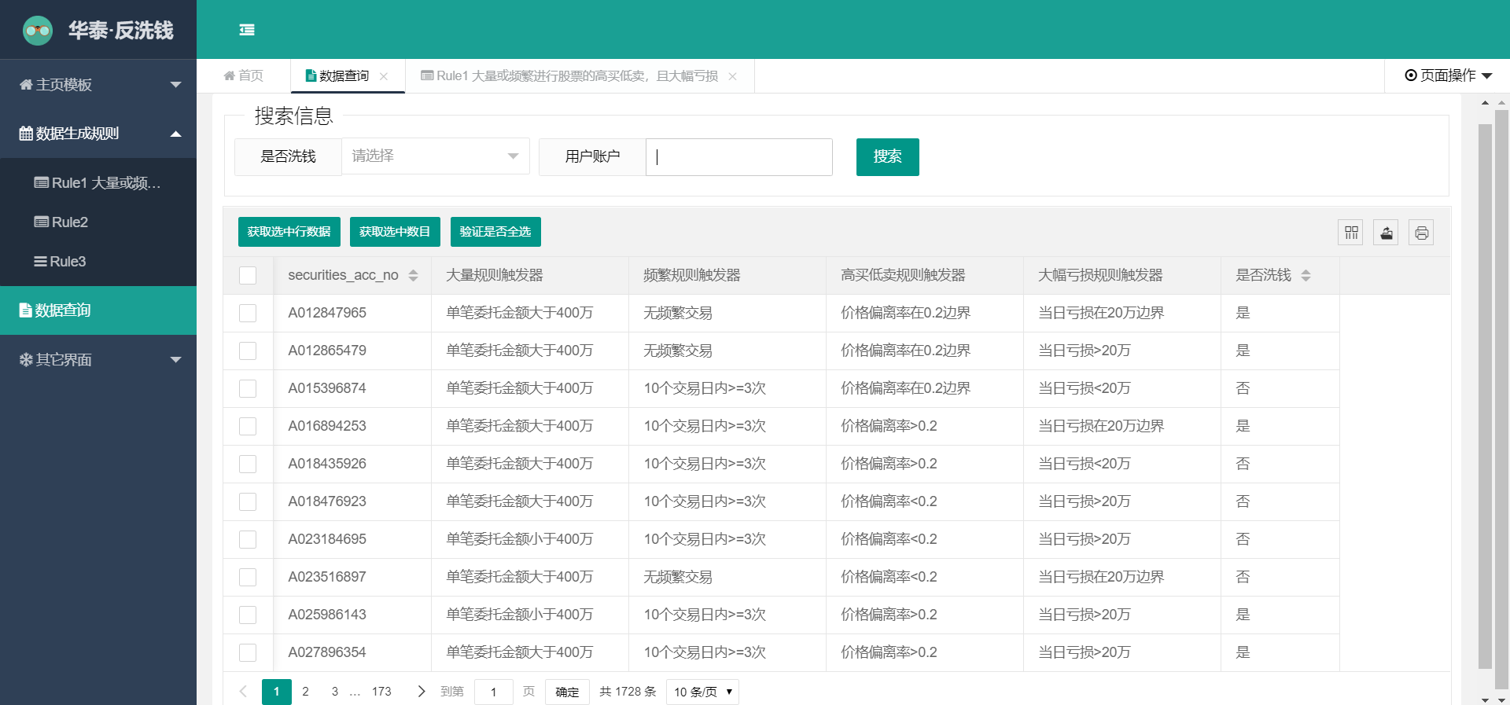

1. 在线租赁平台（选取2个页面）

点击搜索，输入租赁关键词：

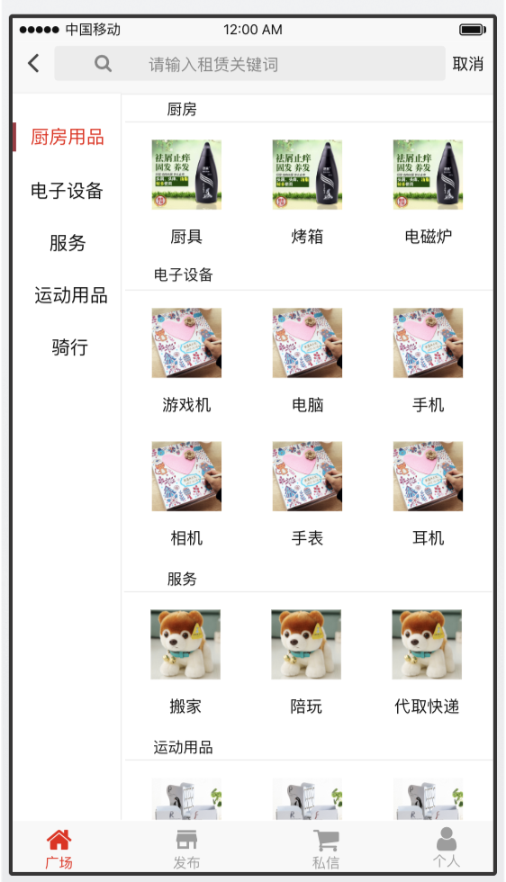

个人中心：

